FOR BARN 6- 13 ÅR
Dato: Mandag 18. juni fra kl 17-20 og tirsdag 19. juni kl.14-17
(pga. skoleavslutning)
Kurssted: PILTINGRUD GARD Kursleder: Ellen Hegg
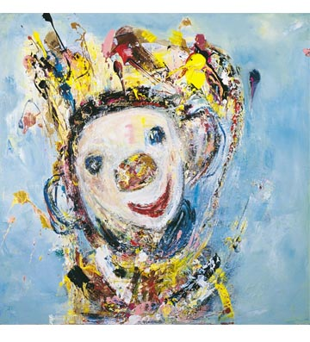
Pris: 800.- inkl. maling, rimelig lerret får du kjøpt på kurset.

Dette kurset er beregnet for barn fra ca. 6-13 år.
Vi leker oss med farger, og lager etter hvert vår egen klovn.
For mer informasjon og påmelding, kontakt Eva Gulsrud, tlf. nr.95862535
Påmeldingsfrist 27. mai.

